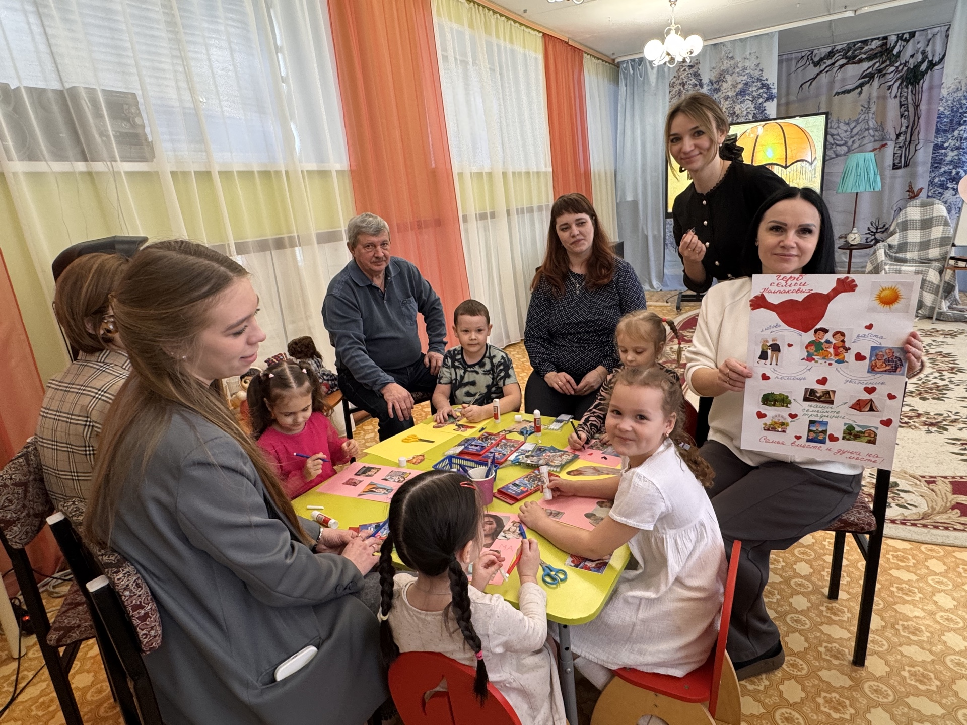
Составление семейного герба
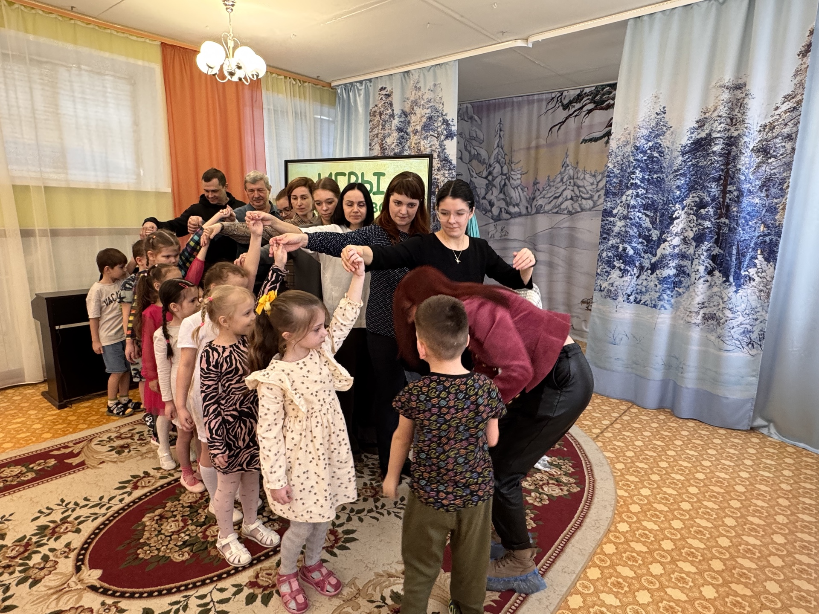
Игра «Ручеек»
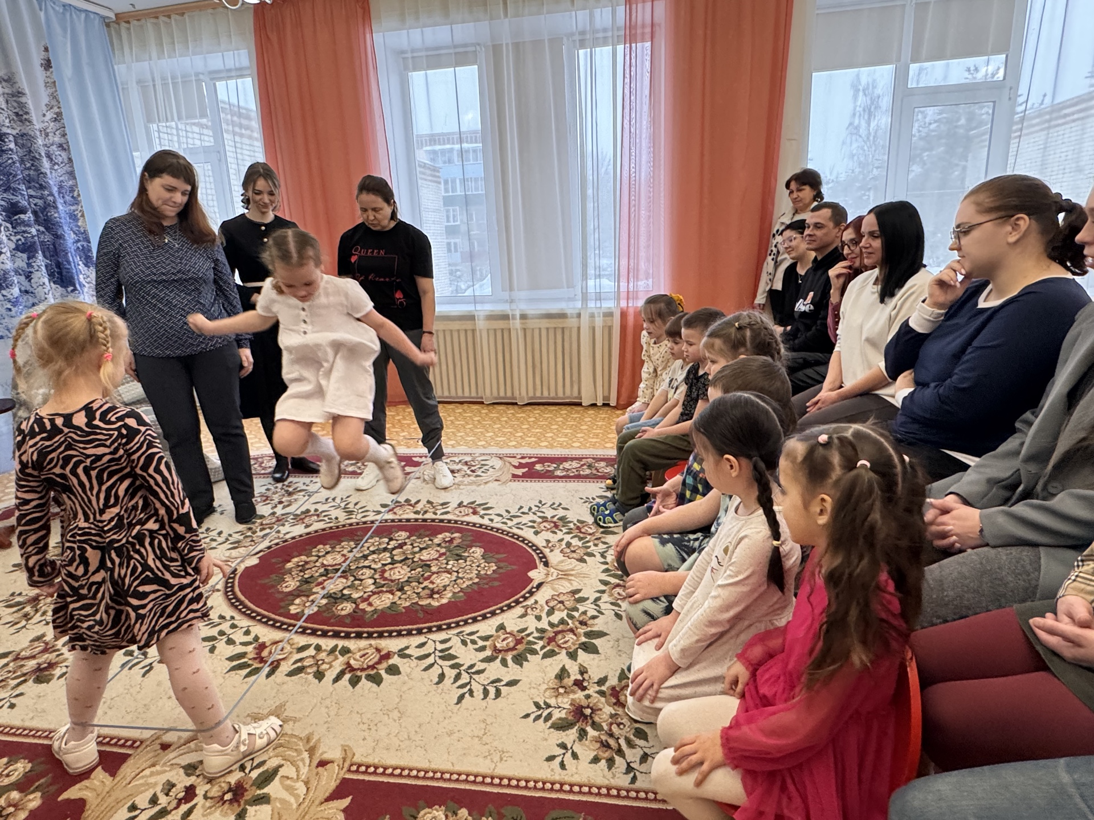
Учимся прыгать через резиночку
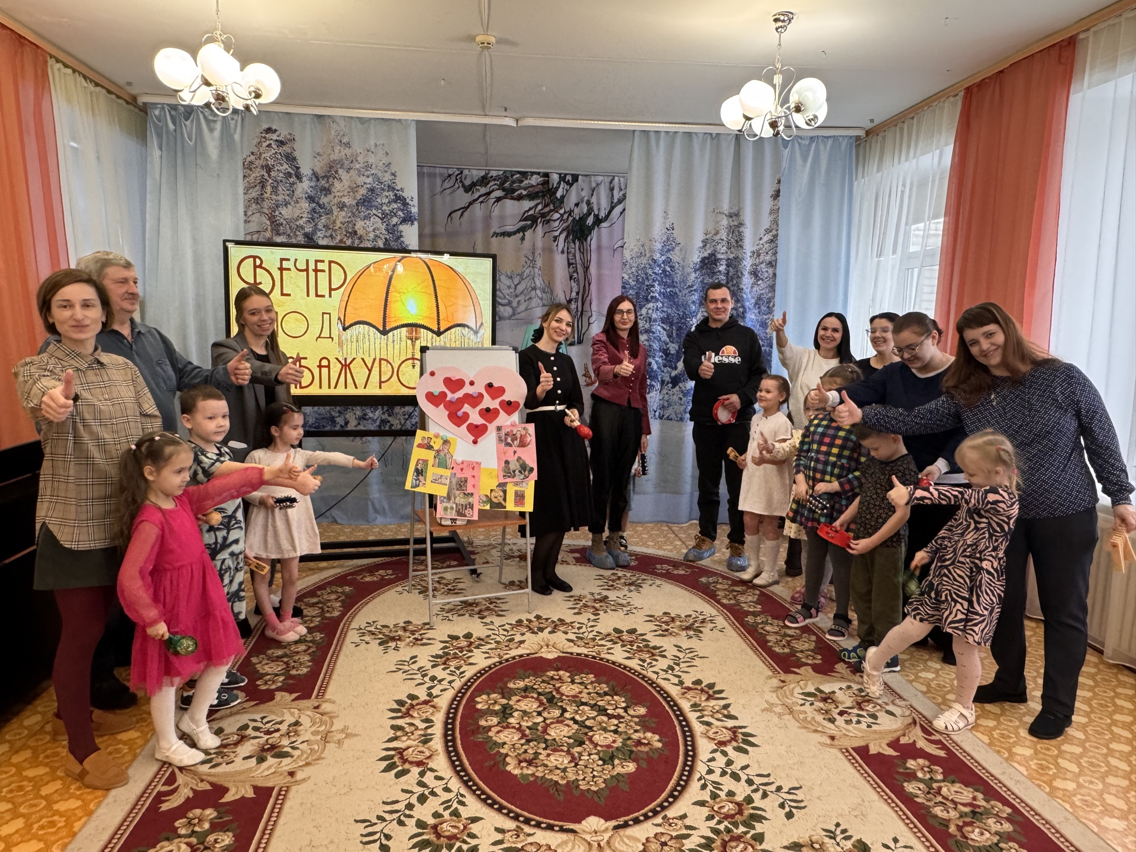
Общая фотография «Семейной гостиной»
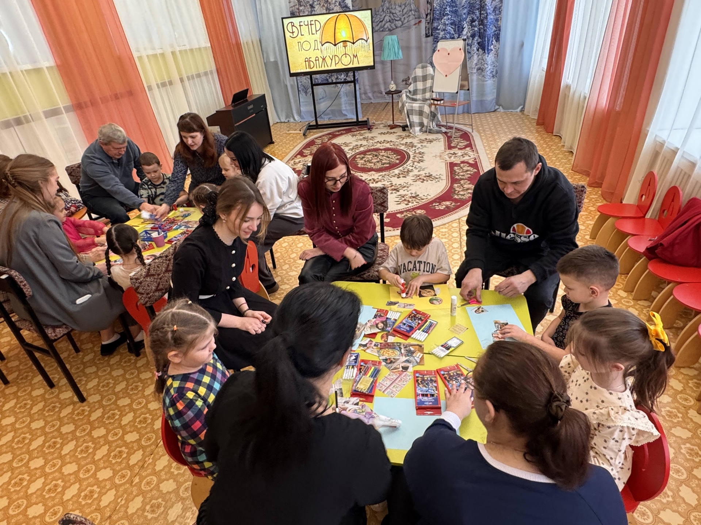
Интересное занятие - составление семейного герба
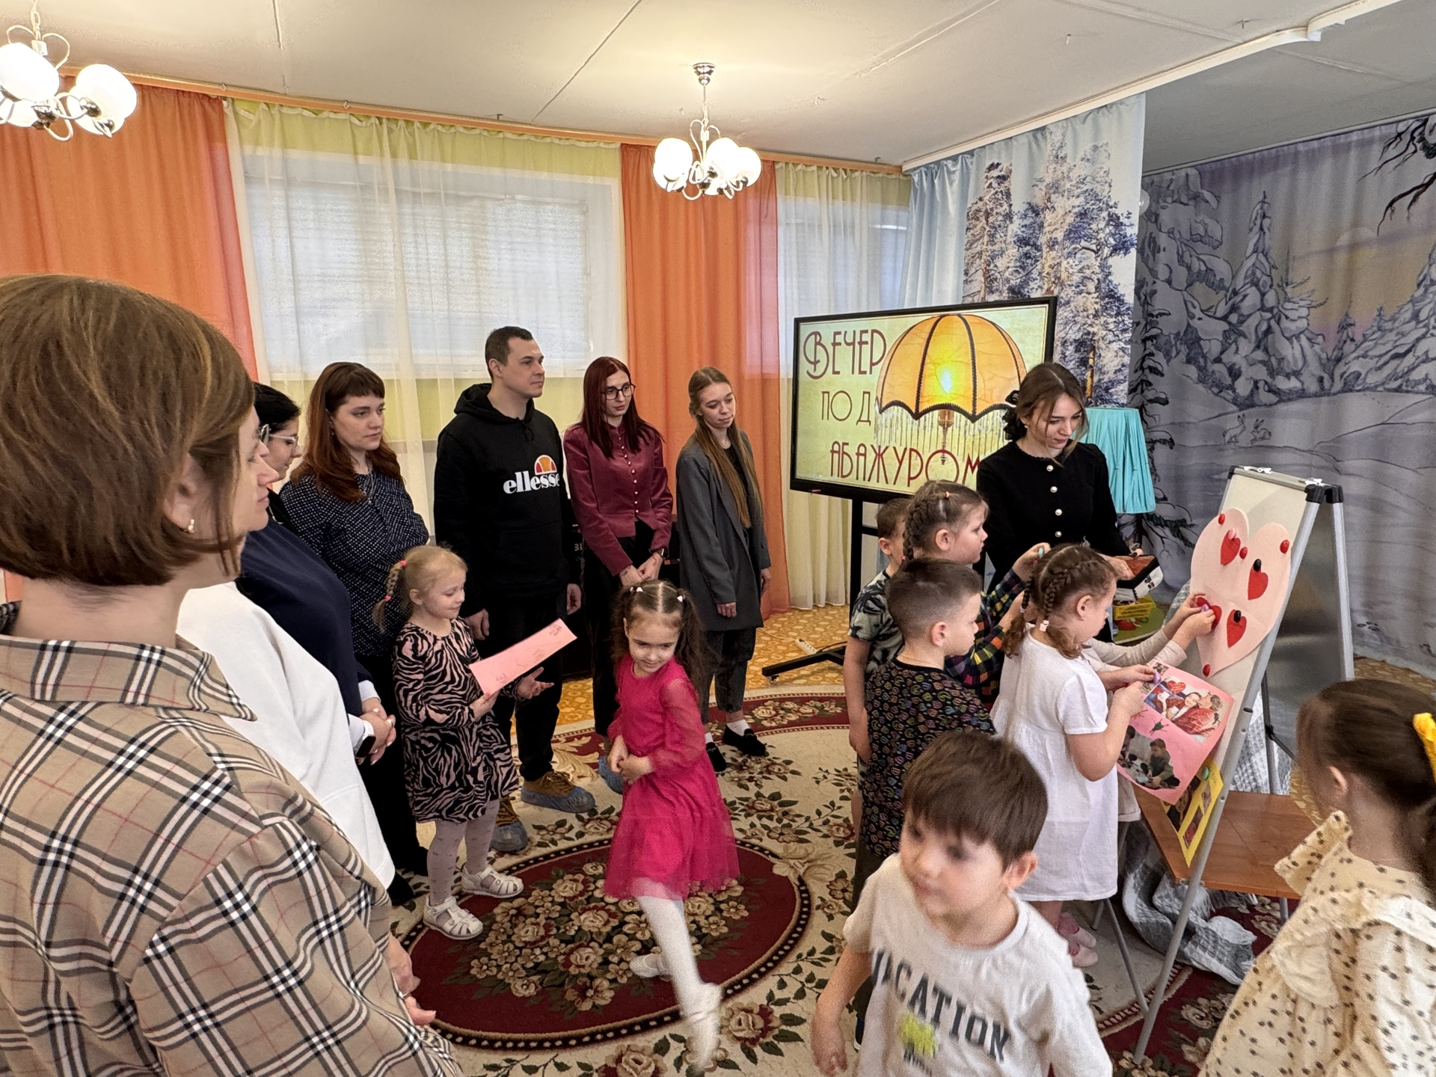
Пожелания родителей своим детям на «сердечках»
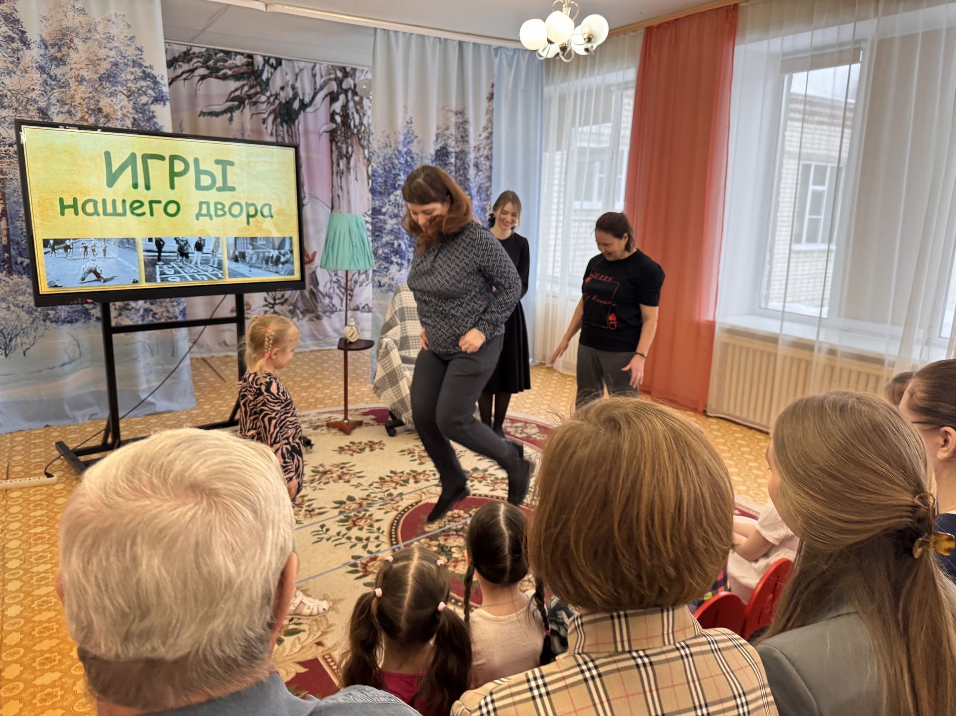
Игра «Резиночка»

